
TUẦN 15


Họ và tên:………………………………..Lớp…………
Kiến thức cần nhớ

1. Chia 2 số có tận cùng là các chữ số 0
Khi thực hiện phép chia hai số có tận cùng là các chữ số 0, ta có thể cùng xóa một, hai, ba, … chữ số 0 ở tận cùng của số chia và số bị chia, rồi chia như bình thường.
2. Chia cho số có 2 chữ số
+ Đặt tính: Viết số bị chia rồi viết số chia
- Kẻ gạch dọc thay cho dấu chia, gạch ngang thay cho dấu bằng
+ Tính: Lần lượt lấy từng chữ số của số bị chia theo thứ tự, từ trái sang phải làm số bị chia đem chia cho số chia để tìm thương, lấy số bị chia trừ tích của thương và số chia; hạ chữ số ở hàng thấp hơn tiếp theo ( của số bị chia) bên phải hiệu để chia tiếp cho đến kết quả cuối cùng.
- Lưu ý:
-Có bao nhiêu lần chia thì sẽ có bấy nhiêu chữ số ở thương, mỗi lượt chia ta tìm được một chữ số ở thương.
- Sau mỗi lượt chia, ta cần kiểm tra số dư. Số dư phải luôn nhỏ hơn số chia
+ Như vậy, khi chia cho số có 2 chữ số, ở mỗi lượt ta cũng thực hiện lần lượt qua 3 bước: Chia, nhân ngược, trừ nhẩm và chia theo thứ tự từ trái sang phải như đối với chia cho số có một chữ số. Tuy nhiên, đối với phép chia cho số có 2 chữ số, học sinh thường gặp khó khăn trong việc ước lượng thương ở mỗi lượt chia, ta có thể tham khảo 1 trong những cách ước lượng thương dưới đây:
Cách ước lượng thương trong mỗi lượt chia

1. ƯLT bằng cách làm tròn giảm
Nếu số chia tận cùng là 1; 2 hoặc 3 thì ta làm tròn giảm (tức là bớt đi 1; 2; 3 đơn vị ở số chia). Trong thực tế ta chỉ việc che bớt chữ số tận cùng đó đi (và cũng phải che bớt chữ số tận cùng của số bị chia).
Ví dụ 1: 92 : 23 = ?
Muốn ƯLT 92: 23 =? Ta làm tròn 92->90, 23->20
(A) rồi nhẩm 90:20 được 4, sau đó thử lại 23 x 4=92 để có kết quả

92 : 23 = 4. trên thực tế ta làm tròn (A) được tiến hành bằng thủ thuật che bớt 2 chữ số 2 và 3 ở hàng đơn vị để 9 chia 2 được 4 chứ ít khi viết rõ như A.
Ví dụ 2: có thể ƯLT 568 : 72 =? như sau:
- Ở số chia ta che 2 đi.
- Ở số bị chia ta che 8 đi.
- Vì 56 cha 7 được 8 nên ta ƯLT là 8.
- Thử: 72x8=576>568. vậy ƯLT là hơi thừa ta giảm xuống 7 và thử lại : 72x7=504. Do đó 568 : 72 được 7.

2. ƯLT bằng cách làm tròn tăng
Nếu số chia tận cùng là 7: 8 hoặc 9 thì ta làm tròn tăng (tức là thêm 1,2,3 vào số chia). Trong thực hành ta chỉ việc che bớt chữ số tận cùng đó đi và thêm 1 vào chữ số liền trước (và che bớt chữ số tận cùng của số bị chia).
Ví dụ 1: ƯLT 86 :17=?
Muốn ước lương 86 :17 ta làm tròn 17 theo cách che bớt chữ số 7 như ở ví dụ 1 phần 1, nhưng vì 7 khá gần nên ta phải tăng chữ số 1 ở hàng chục nên 1 đơn vị để được 2, còn đối với số bị chia 86 ta vẫn làm tròn giảm thành 80 bằng cách che bớt chữ số 6 ở hàng đơn vị. Kết quả: 8 : 2=4. Thử lại: 17 x4 = 68 < 85 và 85- 68 =17 nên ƯLT hơi thiếu nên ta phải tăng thương nên thành 5 rồi thử lại: 17x5=85, 86 – 85 =1, 1<17. Vậy 86:17= 5.
Ví dụ 2: 5307 :581 =?
- Che bớt hai chữ số tận cùng của số chia, vì 8 khá gần 10 nên ta tăng chữ số 5 nên thành 6.
- Che bớt 2 chữ số tận cùng của số bị chia
- Ta có 53: 6 = 8. Vậy ta ƯLT là 8. Thử lại 581 x 8 = 4648,
530 - 4648=659>581. vậy ƯLT 8 hơi thiếu ta tăng thêm 9 rồi thử lại: 581x9=5229, 5307-5229=78<581. Vậy 5307 : 581=9.

3. ƯLT bằng cách làm tròn cả tăng lẫn giảm
Nếu số chia tận cùng là 4, 5, 6 thì ta nên làm tròn cả tăng lẫn giảm rồi thử lại các số trong khoảng hai thương ước lượng này.
Ví dụ: ƯLT 245 :46=?
- Làm tròn giảm 46 được 4 che chữ số 6 và tròn tăng chữ số 46 được 50 che chữ số 6 và tăng chữ số 4 thành 5.
- Ta có : 24:4=6, 24:5 =4. Vì 4<4<6 nên ta thử lại với số 5: 46x5=230; 245-223=15<46. Vậy 245 :46 =5.
Trong thực tế việc ƯLT nêu trên dược tiến hành trong sơ đồ của thuật tinh chia (viết) với việc thông qua nhân nhẩm và trừ nhẩm. Nếu HS chưa nhân nhẩm và trừ nhẩm thành thạo thì lúc đầu có thể cho các em làm tính vào nháp, hoặc viết bằng bút chì nếu sai thì tẩy đi điều chỉnh lại.
Để việc làm tròn số được đơn giản, ta cũng có thể chỉ yêu cầu HS làm tròn theo đúng quy tắc làm tròn số, còn với số bị chia luôn cho làm tròn giảm bằng cách che bớt chữ số (cho dù chữ số bị che có lớn hơn 5). Việc này nói chung không ảnh hưởng mấy đến kết quả ước lượng. Chẳng hạn; trong ví dụ 2 (phần 1) nếu ta làm tròn số bị chia thành 560 (trên thực tế là che bớt 8) thì kết quả ước lượng lần thứ 1 cũng vẫn là 8, vẫn giống như kết quả ƯLT khi ta làm tròn đúng số 568 thành 570.
Ví dụ 1:
Cách ước lượng thương ở mỗi lượt chia | Cách thực hiện phép chia
Lượt chia thứ nhất:  + Lượt chia thứ nhất ta lấy 67 để chia cho 21.  => Để ước lượng thương của 67 : 21 được nhanh ta làm như sau: 67 làm tròn thành 60; 21 làm tròn thành 20, rồi nhẩm 6 chia 2 được 3, vậy 67 : 21 được 3, sau đó thử lại :  3 21 = 63; 67 trừ 63 bằng 4. Vậy thương cần tìm là 3  Lượt chia thứ hai  + Để thực hiện chia lượt thứ hai ta phải hạ 2 và thực hiện phép chia 42 : 21  => Ước lượng thương của 42 : 21 ta làm như sau: 42 làm tròn tròn thành 40; 21 làm tròn thành là 20, rồi nhẩm 4 chia 2 được 2, vậy 42 : 21 được 2, sau đó thử lại 2 21 = 42; 42 trừ 42 bằng 0. Vậy thương cần tìm là 2  + Vậy 672 : 21 = 32 | 672 21  63  42 32  42  0  67 chia 21 được 3 viết 3;  3 nhân 1 bằng 3, viết 3;  3 nhân 2 bằng 6, viết 6;  67 trừ 63 bằng 4, viết 4.  Hạ 2, được 42; 42 chia 21 được 2, viết 2;  2 nhân 1 bằng 2, viết 2  2 nhân 2 bàng 4, viết 4;  42 trừ 42 bằng 0, viết 0.

Ví dụ 2:
Lượt chia thứ nhất:  + Lượt chia thứ nhất ta lấy 77 để chia cho 18.  => Để ước lượng thương của 77 : 18 được nhanh ta làm như sau: 77 làm tròn thành 80; 18 làm tròn thành 20, rồi nhẩm 8 chia 2 được 4, vậy 77 : 18 được 4, sau đó thử lại : 4 18 = 72; 77 trừ 72 bằng 5. Vậy thương cần tìm là 4  Lượt chia thứ hai  + Để thực hiện chia lượt thứ hai em phải hạ 9 rồi lấy 59 : 18 . Để ước lượng thương của 59 : 18 được nhanh ta làm như sau: 59 làm tròn thành 60; 18 làm tròn thành 20, rồi nhẩm 6 chia 2 được 3. vậy 59 : 18 được 3, sau đó thử lại :  3 18 = 54; 59 trừ 54 bằng 5. Vậy thương cần tìm là 3  + Vậy 779 : 18 = ? | 779 18  72 43  59  54  5  77 chia 18 được 4 viết 4;  4 nhân 8 bằng 32, viết 2 nhớ 3;  4 nhân 1 bằng 4, thêm 3 bằng 7, viết 6;  77 trừ 72 bằng 5 vieets5.  Hạ 9, được 59; 59 chia 18 được 3 viết 3;  3 nhân 8 bằng 24, viết 4 nhớ 2;  3 nhân 1 bằng 3, thêm 2 bằng 5, viết 5;  59 trừ 54 bằng 5 viết 5.

B. BÀI TẬP THỰC HÀNH
I. TRẮC NGHIỆM: Điền đáp án đúng vào ô trống.
Bài 1: | Tính: 125 × 87 + 7 × 125 + 125 × 6 = .......
Bài 2: | Thương của hai số là 2014. Nếu giảm số chia đi 5 lần và giữ nguyên số bị chia thì được thương mới là ………….
Bài 3: | Tích của số lớn nhất có 4 chữ số khác nhau và số lẻ nhỏ nhất có 2 chữ số khác nhau là …….
Bài 4: | Một hình vuông có diện tích là 625dm². Chu vi hình vuông đó là: …….dm
Bài 5: | May một bộ quần áo hết 5m vải. Hỏi có 6780 m vải thì may được bao nhiêu bộ quần áo như thế? Trả lời: May được số bộ quần áo là: ….bộ
Bài 6: | Có một phép chia. Nếu gấp số bị chia lên 9 lần và giảm số chia 2 lần thì được thương mới là 1098. Thương của phép chia là .......
Bài 7: | 543 × X – 43 × X = 2500
Bài 8: | Tìm X biết: 124 : X + 24 : X – 48 : X = 25.
Bài 9: | Số lớn nhất có các chữ số khác nhau sao cho tích các chữ số bằng 120 là: ........
Bài 10: | Chia 5874 cho một số ta được thương là 234 và số dư là số dư lớn nhất có thể. Số chia của phép chia đó là: .....

II. TỰ LUẬN: Trình bày bài làm chi tiết.
Bài 1: Viết kết quả tính vào chỗ chấm:
Bài 2: Đặt tính rồi tính:
Bài 3: Khoanh vào kết quả đặt trước câu trả lời đúng :
a) Kết quả của phép chia 3328 : 26 là:
A. 128 B. 182 C. 1208 D. 1028
b) Phép chia 62279 : 31 có thương là:
A. 209 B. 290 C. 2009 D. 2090
Bài 4 : Viết số thích hợp vào chỗ chấm :
a) 20550g = ………kg………g b) 3065kg = ………tấn ………kg
c) 435 phút = ……giờ…….phút d) 245 phút = ……giờ………phút
Bài 5: a) Viết số thích hợp vào chỗ chấm:
849 : 34 = .......... (dư ………) 2167 : 25 = .......... (dư ………)
b) Một khu vườn hình chữ nhật có diện tích 468m², chiều rộng 18m. Tính chiều dài của khu vườn?
……………………………………………………………………………………………………………………………………………………………….……………………………………………………………………………………………………………………………………………………………….……………………………………………………………………………………………………………………………………………………………………………………….……………………………………………………………………………………………………………………………………………………………….……………………………………………………………………………………………………………………………………………
Bài 6: Tính:
Bài 7: Tìm x:
Bài 8: a) Trong một phép chia có dư, số chia là 38, thương là 57 và số dư là số dư lớn nhất có thể có trong phép chia này. Tìm số bị chia.
b) Tìm một chữ số sao cho khi viết chữ số đó vào bên phải số 2009 thì được số có năm chữ số chia hết cho 16.
……………………………………………………………………………………………………………………………………………………………….……………………………………………………………………………………………………………………………………………………………….……………………………………………………………………………………………………………………………………………………………………………………….……………………………………………………………………………………………………………………………………………………………….……………………………………………………………………………….……………………………………………………………………………………………………………………………………………………………………………………….……………………………………………………………
Bài 9. Một cửa hàng, ngày đầu bán 3574kg gạo và ngày thứ hai bán 4826kg. Biết rằng gạo được đóng vào các bao đều nhau, mỗi bao nặng 40kg. Hỏi cửa hàng đã bán được tất cả bao nhiêu bao gạo?
……………………………………………………………………………………………………………………………………………………………….……………………………………………………………………………………………………………………………………………………………….……………………………………………………………………………………………………………………………………………………………………………………….……………………………………………………………………………………………………………………………………………………………….……………………………………………………………………………….……………………………………………………………………………………………………………………………………………………………………………………….……………………………………………………………
Bài 10. Một mảnh đất hình chữ nhật có chu vi là 246m. Nếu tăng chiều rộng mảnh đất thêm 6m và giữ nguyên chiều dài thì diện tích mảnh đất tăng thêm 378m². Hỏi diện tích lúc đầu của mảnh đất là bao nhiêu?
……………………………………………………………………………………………………………………………………………………………….……………………………………………………………………………………………………………………………………………………………….……………………………………………………………………………………………………………………………………………………………………………………….……………………………………………………………………………………………………………………………………………………………….…………………………………………………………………………………………………………………………………………………………………………………………………………………………….……………………………………………………………………………………………………………………………………………………………………………………….……………………………………………………………
Bài 11. ĐỐ VUI
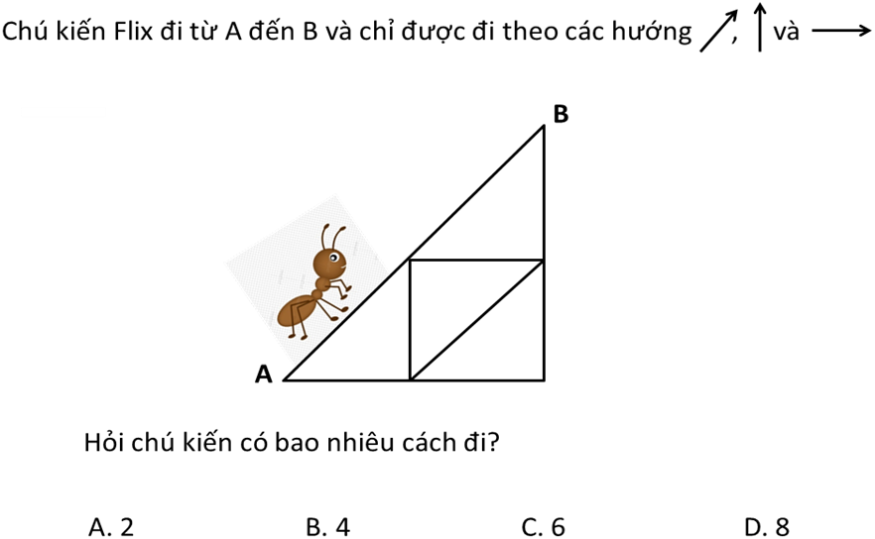
ĐÁP ÁN
I. TRẮC NGHIỆM: Điền đáp án đúng vào ô trống.
Bài 1: | Tính: 125 × 87 + 7 × 125 + 125 × 6 = ....... | 12500
Bài 2: | Thương của hai số là 2014. Nếu giảm số chia đi 5 lần và giữ nguyên số bị chia thì được thương mới là …………. | 10070
Bài 3: | Tích của số lớn nhất có 4 chữ số khác nhau và số lẻ nhỏ nhất có 2 chữ số khác nhau là ……. | 128388
Bài 4: | Một hình vuông có diện tích là 625dm². Chu vi hình vuông đó là: …….dm | 100
Bài 5: | May một bộ quần áo hết 5m vải. Hỏi có 6780 m vải thì may được bao nhiêu bộ quần áo như thế? Trả lời: May được số bộ quần áo là: ….bộ | 1356
Bài 6: | Có một phép chia. Nếu gấp số bị chia lên 9 lần và giảm số chia 2 lần thì được thương mới là 1098. Thương của phép chia là ....... | 61
Bài 7: | 543 × X – 43 × X = 2500 | 5
Bài 8: | Tìm X biết: 124 : X + 24 : X – 48 : X = 25. | 4
Bài 9: | Số lớn nhất có các chữ số khác nhau sao cho tích các chữ số bằng 120 là: ........ | 54321
Bài 10: | Chia 5874 cho một số ta được thương là 234 và số dư là số dư lớn nhất có thể. Số chia của phép chia đó là: ..... | 25

II. TỰ LUẬN: Trình bày bài làm chi tiết.
Bài 9.
Tổng số gạo bán được là: 3574 + 4826 = 8400 (kg)
Cửa hàng bán được số bao gạo là: 8400 : 40 = 210 (bao)
Đ/S: 210 bao
Bài 10.
Chiều dài mảnh đất là: 63 (m)
Chiều rộng mảnh đất: 60 (m)
Diện tích: 3780 m²
Đ/S: 3780m²
Bài 11
Mỗi một đường màu trong hình là một cách đi của chú kiến
→ Vậy có 6 cách đi
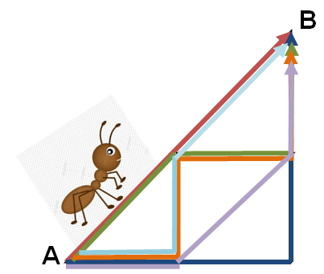
→ đáp án C

